《工厂供电》复习题
一、填空题
1.电力系统中发电厂将 转换成 。
2.火力发电厂的三大主要设备有 、 、 。
3.电力负荷按其对供电可靠性的要求及中断供电在政治上、经济上造成的损失或影响的程度划分为 ; 其中最重要的负荷是 应由 供电。
4.为了使电弧熄灭必须使 大于 。
5.高压断路器在系统中所担负的任务是：
1）
2） 。
6.带时限过电流保护其动作电流按 整定，其选择性依
靠 来实现；而电流速断保护按 整定，其选择性依
靠 来实现。
7.变电所(建筑物)防直击雷的装置有1） ，
2） 3） 。
8.电器和导体的热稳定性是指： 。
9.频率的质量是以 来衡量的。
10.电力网是电力系统的中间环节，它包括 和
。
11.电力系统中性点即是 和 的中性点。中性点不接地系统的最大优点是 。
12. 火电厂分为 和 两类。水力发电厂是将水的 转换成 的工厂。
13.计算负荷的含义是： 。
14.改善功率因数的实质问题是降低 。
15.SF6气体具有优良的 和 。
16.隔离开关的三个作用是： ； ；
_。
17.对继电保护的选择性要求的含义是：
。
18.一套完整的防（直击）雷装置包括： ， 、
三部分，三者缺一不可。
19.型号YJV-10-3*50的含义是： 的电缆。
二、选择题
1. 超高压系统采用中性点直接接地方式主要是考虑（ ）。
Ａ.安全性 Ｂ.经济性 Ｃ.可靠性 Ｄ.自动切断
2.( )除由两个电源供电外，尚应增设应急电源。
A.一级负荷 B.二级负荷
C.三级负荷 D一级负荷中特别重要的负荷
3.凝汽式发电厂适合于建在（ ）。
A负荷中心； B煤矿附近； C水利资源集中的地方。
4. 单母线带旁路母线的接线方式的特征之一是（ ）。
A断路器数大于回路数； B断路器数等于回路数； C断路器数小于回路数；
D断路器数小于等于回路数； E断路器数大于等于回路数。
5.户外高压跌落式熔断器的代号是（ ）。
A．RW B．RN C．RM D．RT
6. （ ）接线在出线断路器检修时，会中断该回路供电。
A．单母线分段带旁路 B．双母线分段带旁路
C．二分之三接线 D．双母线分段
7. 线路停电的操作顺序是（ ）。
A．先分母线隔离开关，再分线路隔离开关，最后分断路器
B．先分线路隔离开关，再分母线隔离开关，最后分断路器
C．先分断路器，再分母线隔离开关，最后分线路隔离开关
D．先分断路器，再分线路隔离开关，最后分母线隔离开关
8.对于长距离线路的导线选择优先考虑的因素是﹝ ）。
Ａ.允许温升 Ｂ.允许电压损失 Ｃ.经济电流密度 Ｄ.机械强度
9. 某变电所220千伏配电装置的布置形式为两组母线上下布置，两组母线隔离开关亦上下重叠布置而断路器为双列布置，两个回路合用一个间隔。这种布置方式称为（ ）。
A．半高型布置 B．普通中型布置
C．分相中型布置 D．高型布置
10.下面动作迅速、通流大、残压低、无续流，且对大气过电压和内部过电压都能保护的避雷器是（ ）。
Ａ.阀型避雷器 Ｂ. 管型避雷器 Ｃ. 氧化物避雷器 Ｄ.ＦＳ系列的阀型避雷器
11.高压系统变压器二次电压一般高于输电线路额定电压10%，考虑原因是（ ）。
Ａ.变压器二次额定电压为空载电压 Ｂ.Ｕ_{k}%
Ｃ.线路电压损失 Ｄ.单列运行 Ｅ.并列运行
12.我国高压系统供电的电压等级有（ ）。
Ａ. 220KV、330KV、125KV Ｂ.220KV、330KV、500KV Ｃ.35KV、 110KV
Ｄ.12KV、9KV、35KV Ｅ. 3KV、6KV、10KV
13. 选择( )高压设备需要校验短路电流动稳定。
A.断路器 B.负荷开关 G.隔离开关 D.熔断器
14.年最大负荷利用小时数的大小可以反映（ ）。
A．负荷的大小 B．负荷曲线的平稳程度 C．设备的利用情况
D．功率因数的高低 E．有功负荷与无功负荷的比值
15. LQJ-10型互感器 （ ）
Ａ.有两个铁芯 Ｂ.两个二次线圈 Ｃ.两个二次线圈的等级是0.5和３级
Ｄ.三级用于继电保护 E.0.5级用于备用 F.0.5级用于测量
G.电压互感器 H.电流互感器
16. 电力生产过程是由下列五个环节组成（ ）。
A．安装，发电，变电，配电，用电； B．安装，发电，变电，送电，配电；
C．发电，变电，送电，配电，用电。 D.燃料运输、发电，变电，送电，配电
17.工厂供电系统对一类负荷供电的要求是（ ）
A．要有两个电源供电。 B．必须有两个独立电源供电。
C．必须要有一台备用发电机供电。 D．必须要有两台变压器供电。
18.无功补偿方式中补偿效果最好的是（ ）方式。
A．就地补偿 B．集中补偿 C．分组补偿 D．车间补偿。
19.户外高压跌落式熔断器的代号是（ ）。
A．RW B．RN C．RM D．RT
20.在低压供电系统中，常见的结线结构形式是( )结构。
Ａ. 环式和树干式 Ｂ. 放射式和树干式
Ｃ. 放射式和环式 Ｄ.随意
21.对于低压动力线路的导线选择优先考虑的因素是﹝ ）。
Ａ.允许温升 Ｂ.允许电压损失 Ｃ.经济电流密度 Ｄ.机械强度
22. 如果要求任一组母线发生短路故障均不会影响各支路供电，则应选用（ ）。
A．双母线接线 B．双母线分段带旁路接线
C．二分之三接线 D．多角形接线
23.10KV线路始端部分发生金属性短路故障时，作用于断路器跳闸的继电器保护是（ ）保护。
A．过电流 B．速断 C．定时速断 D．反时限过流。
24. 送电合闸操作必须按照（ ）的顺序依次进行。
A．断路器→线路侧刀闸→母线侧刀闸； B．母线侧刀闸→线路侧刀闸→断路器；
C．断路器→母线侧刀闸→线路侧刀闸; D．线路侧刀闸→母线侧刀闸→断路器
25.建筑物对直击雷的防护一般采用﹝ ）。
Ａ. 避雷线 Ｂ. 避雷带（网） Ｃ.保护间隙 Ｄ. 氧化物避雷器
26.工厂供电的电压等级主要由（ ）决定。
Ａ.输电距离 Ｂ.供电容量 Ｃ.供电频率 Ｄ.供电性质 Ｅ.供电电压
27.短路电流计算结果应用在( )等方面。
A.电气接线方案的比较和选择
B.正确选择和校验电器设备、载流导体
C.继电保护的选择和整定
D.接地装置的设计及确定中性点接地方式
E.验算接地装置的接触电压和跨步电压
F.验算大、中、小电动机起动
28.按短路条件选择高压电气设备包括( )的校脸。
A. 动稳定 B. 热稳定 C.持续时间 D.过电压
29.对电流互感器下面说法正确的是（ ）。
Ａ.二次不能开路 Ｂ.二次侧应接保险 Ｃ.二次要接地
Ｄ.工作在近似开路的状态 Ｅ. 工作在近似短路的状态
30.变压器并联运行的条件有（ ）。
Ａ.容量相同 Ｂ.变比相同 Ｃ.接线组别相同
Ｄ.短路电压相同 Ｅ.冷却方式相同
- 综合计算题
1.某小批量生产车间380V线路上接有金属切削机床共20台共142kW（其中10.5kW-4台，7.5kW-8台，5kW-8台）；车间有380V电焊机2台（每台容量20kVA， ）；车间有吊车1台11kW，），试用需要系数法计算此车间的计算负荷（P₃₀,Q₃₀,S₃₀,I₃₀）。(无须计算各组的S₃₀,I₃₀)
2.有一中型工厂变电所通过2条长10km的10KV的架空线路供电，设供电系统如图所示。已知系统容量均为300MVA，两台S11-1000变压器型号技术参数都相同。试用标幺值法求出当K-2点发生三相短路时的短路电流、短路冲击电流的最大值和有效值以及短路容量，另计算K-2点三相短路时，10KV侧母线上的电流。
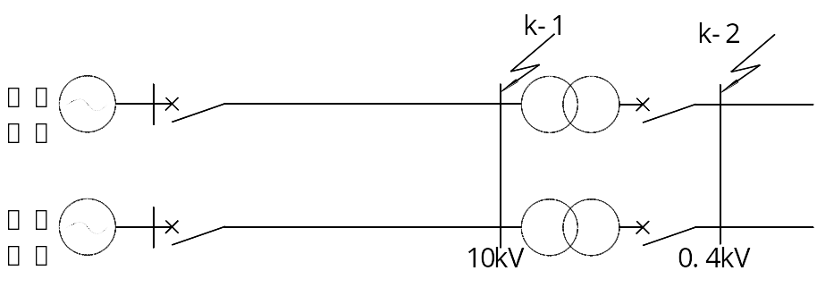
架空线路 L=10km
x0=0.36Ω/km
S11-1000KVA
Uk%=4.5
3.某35KV总降变电所主变压器为35/10.5kV,5000KVA, 10kV室内母线，已知10kV铝母线的经济电流密度为1.15，母线上短路电流为，，假想时间为1.2s，母线水平放置在支柱绝缘子上，试选择母线（按经济电流密度），并校验母线的热稳定。
4. 有一条380V的三相四线制线路，供电给一台90kW的电动机，已知电机正常工作电流为176A，电动机启动电流倍数按6倍计算,线路首端短路电流，线路末端短路电流。试选择线路首端装设的塑壳式CM1型低压断路器。要求校验灵敏度。（断路器壳架额定电流系列值63，100，160，225，400，630，800A；断路器脱扣器额定电流系列值63，80，100，125，140，160，180，200，225，250，315，350，400等;极限分断能力35～50kA）
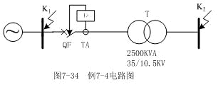
5.某总降变电所有一台35/10.5kV、2500kVA、Yd11联结组变压器一台。已知变压器10kV母线的最大三相短路电流1.4kA，最小三相短路电流1.3kA，35kV母线的最小三相短路电流1.25kA，保护采用两相两继电器接线，电流互感器变比为100/5A，变压器10kV出线过电流保护动作时间1s，试设计整定变压器的电流保护（动作电流、动作时限、灵敏度校验）。
2500kVA
35/10.5kV
6. 某小批量生产车间380V线路上接有流水作业的金属切削机床组电动机30台，共100KW（其中较大容量电动机22KW一台，15KW三台，5KW六台，其余为更小容量电机）。另有2KW的通风机3台，共6KW；4.5KW的电阻炉2台，共9KW。试用二项式法确定各组的计算负荷（P₃₀,Q₃₀）及总的计算负荷（P₃₀,Q₃₀,S₃₀,I₃₀）。
7.试求图示无限大容量供电系统K点发生三相短路时的短路电流、冲击短路电流和短路容量及流经变压器2T高压侧的短路电流。

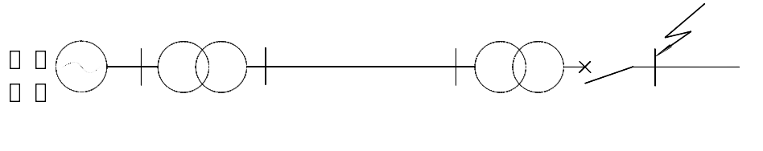
8.有一条380V的三相四线制线路，采用BV型塑料线穿钢管埋地敷设，当地最热月平均最高气温为30℃。该线路供电给一台75kW的电动机，其功率因数为0.88，效率为0.85。（1）试选择导线截面及穿管直径；（2）该线路长100m，允许的电压损耗为5%，试按发热条件选择该线路的截面，并按电压损耗来校验（要求计入感抗部分的影响）；（3）为线路始端配置合适的断路器（整定参数，不要求校验灵敏度和断流能力）。（断路器壳架额定电流系列值63，100，160，225，400，630，800A；断路器脱扣器额定电流系列值63，80，100，125，140，160，180，200，225，250，315，350，400等;极限分断能力35～50kA）
2500KVA，35/10.5kV
Uk%=7
架空线路 L=35km
x0=0.4Ω/km
10000KVA，110/38.5kV
Uk%=10.5
1T
2T
K
9.某造纸厂10/0.4kV降压变电所低压侧的有功计算负荷为720kW，无功计算负荷为580kVAR（其中Ⅱ级负荷共计520kVA）。要求保证高压侧（10kV）功率因数不低于0.9，⑴此变电所低压母线上，若采用BW0.4-20-3型电容器进行补偿，请计算需要几个电容器才能达到要求；⑵选择该变电所变压器。
10.某10KV线路采用两相两继电器式接线的去分流跳闸方式的反时限过电流保护装置，电流互感器的变比为200/5A，线路的最大负荷电流（含尖峰电流）为180A，线路首端的三相短路电流周期分量有效值为2.8kA，末首端的三相短路电流周期分量有效值为1kA。试整定该线路采用的GL-15/10型电流继电器的动作电流(不要求整定动作时限)和速断电流倍数，并校验其保护灵敏度。
四、综合设计题
1、某发电厂有4 台300MW 发电机，220KV有两回出线，和2条500kV 出线，试拟定一技术较为合理的主接线方案，并画出主接线图加以说明和论证。

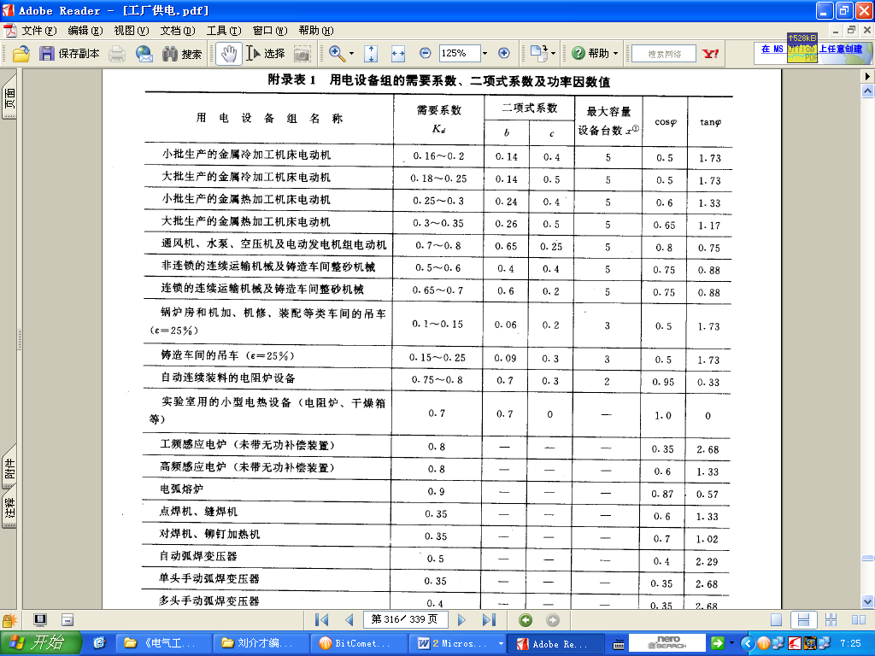
附表2 单片铝母线立放时的允许载流量（单位A，最高允许温度70℃）（平放时乘以0.92）
环境  温度 | 母线尺寸
环境  温度 | 20×3 | 25×3 | 30×4 | 40×4 | 40×5 | 50×5 | 50×6.3 | 63×6.3 | 100×6.3 | 80×8
25℃  30℃  35℃  40℃ | 215  202  189  174 | 265  249  233  215 | 355  343  321  296 | 480  451  422  389 | 540  507  475  438 | 655  625  585  539 | 740  695  651  600 | 870  818  765  705 | 1425  1340  1255  1155 | 1320  1240  1160  1070
附表3导体在正常和短路时最高允许温度及热稳定系数
导体种类和材料 |  | 最高允许温度℃ |  | 热稳定系数
 |  | 额定负荷时 | 短路时
母线 | 铜 | 70 | 300 | 171
母线 | 铝 | 70 | 200 | 87
聚氯乙烯绝缘导线和电缆 | 铜芯 | 70 | 160 | 115
聚氯乙烯绝缘导线和电缆 | 铝芯 | 70 | 160 | 76
交联聚乙烯电缆 | 铜芯 | 90（80） | 150 | 137
交联聚乙烯电缆 | 铝芯 | 90（80） | 200 | 77
2、某中型工厂存在一定数量的一、二类负荷，10kV电源进线，试拟定一技术较为合理的主接线方案，画出主接线图并加以说明和论证。

参考答案
- 填空题
1.电力系统中发电厂将 一次能源 转换成 电能 。
2. 火力发电厂的三大主要设备有 锅炉 、 汽轮机 、 发电机 。
3.电力负荷按其对供电可靠性的要求及中断供电在政治上、经济上造成的损失或影响的程度划分为 三级 ；其中最重要的负荷是 一级负荷 应由 两个独立电源 供电。
4.为了使电弧熄灭必须使 去游离 大于 游离 。
5.高压断路器在系统中所担负的任务是：1） 通断正常的负荷电流 ；
2）承受一定时间和切断过负荷电流、短路电流。
6.带时限过电流保护其动作电流按 躲过最大负荷电流 整定，其选择性依靠 动作时间 来实现；而电流速断保护按 短路电流 整定，其选择性 按躲过被保护线路末端得最大短路电流 来实现。
7.变电所(建筑物)防直击雷的装置有1） 避雷针 ，2） 避雷带
3） 避雷网 。
8.电器和导体的热稳定性是指： 电器和载流导体承受短路电流热效应而不致损坏的能力 。
9.频率的质量是以 频率偏差 来衡量的。
10.电力网是电力系统的中间环节，它包括 电力线路 和 变电所 。
11.电力系统中性点即是 星形联结的变压器 和 发电机的中性点 的中性点。中性点不接地系统的最大优点是 供电可靠性高 。
12. 火电厂分为 凝汽式 和 供热式 两类。水力发电厂是将水的 位能和动能 转换成 电能 的工厂。
13.计算负荷的含义是： 以这个不变的“假想负荷”持续运行所产生的热效应与实际运行的变动的负荷所产生的最大热效应相等 。
14.改善功率因数的实质问题是降低 无功功率 。
15.SF6气体具有优良的 绝缘性能 和 灭弧性能 。
16.隔离开关的三个作用是： 隔离电源 ； 倒闸操作； 分合小电流电路 _。
17.对继电保护的选择性要求的含义是： 最靠近故障点的保护装置动作，使停电范围最小 。
18.一套完整的防（直击）雷装置包括： 接闪器 ， 引下线 、接地装置 三部分，三者缺一不可。
19.型号YJV-10-3*50的含义是： 10kV铜芯交联聚乙烯绝缘聚氯乙烯护套电力电缆聚氯乙烯绝缘聚氯乙烯护套3芯50mm² 的电缆。
二、选择题
得分 | 序号 | 1 | 2 | 3 | 4 | 5 | 6 | 7 | 8 | 9 | 10
 | 答案 | B | D | B | A | A | D | D | B/C | D | C
 | 序号 | 11 |  | 12 |  | 13 |  | 14 |  | 15
 | 答案 | AC |  | BCE |  | ABC |  | BC |  | ABCDFH
得分 | 序号 | 15 | 17 | 18 | 19 | 20 | 21 | 22 | 23 | 24 | 25
 | 答案 | C | B | A | A | B | A | C | B | B | B
 | 序号 | 26 |  | 27 |  | 28 |  | 29 |  | 30
 | 答案 | AB |  | ABCDE |  | AB |  | ACE |  | BCD
- 综合计算题
1.解：（1）金属切削机床组的计算负荷
金属切削机床属于长期连续工作制设备，所以20台金属切削机床的总容量为：
查表2.2取需要系数和功率因数为：
（2）电焊机组的计算负荷
电焊机属于反复短时工作制设备，它的设备容量应统一换算到，
所以2台电焊机的设备容量：
（3）吊车组的计算负荷
吊车属于反复短时工作制设备，它的设备容量应统一换算到 ，
所以1台吊车的容量为：
（4）全车间的总计算负荷
根据表2.3，取同时系数 ，所以全车间的计算负荷为：
2.解：选取基准值
1）、取系统基准容量，，
，
系统电抗标幺值：
架空线电抗标幺值：
变压器电抗标幺值：
2）对k-2短路点：
，
，
3）K-2点三相短路时，10KV侧母线上的电流

3.解：（1）选择LMY硬铝母线，其按经济截面选择：
$$A_{\text{ec}}=\frac{I_{2\text{NT}}}{J_{\text{ec}}}=\frac{\text{275}}{1\text{.}\text{15}}=\text{239}{\text{mm}}^{2}$$

查附录表，选择LMY-3×（50×5）。
（2）母线热稳定校验
母线实际截面为A=50×5=250(mm²)＞A_{min}=50.3(mm²)
母线满足热稳定要求
4. 解：⑴选择整定线路首端装设的CM1型低压断路器
CM1-225型低压断路器的过电流脱扣器额定电流I_{N.OR}=200A〉1.1*I₃₀=193.6A,故初步选CM1-225型低压断路器，其I_{N.OR}=200A。
线路尖峰电流I_{pk}=6×176A=1056A，瞬时脱扣电流整定为12倍，即I_{N.OR}=12×200=2400A大于2.25*1056=2376A,而满足躲过尖峰电流的要求。
⑵校验断流能力：所选CM1-225型低压断路器，I_{OC}=35kA〉满足要求。
⑶校验灵敏度： 所以满足要求。
5.解：因无过负荷可能，变压器装设定时限过电流保护和电流速断保护，保护采用两相两继电器接线。
1）定时限过电流保护
⑴动作电流整定
选DL-11/10线圈并联,整定I_{OP}=6A
⑵整定动作时限
t₁= t₂ +△t=1+0.5=1.5s
⑶校验保护灵敏度
保护变压器的灵敏度按10kV母线最小两相短路电流校验：
＞1.5
由此可见，保护整定满足灵敏度要求。
2.电流速断保护整定
选DL-11/50,线圈串联, 整定I_{OP}=25A
＞2
电流速断保护整定满足要求
6. 解：查附表1，得到参数如下：
第一组用电设备：流水作业的金属切削机床组，作为小批生产冷加工机床进行计算
取Kd=0.20，b=0.14，c=0.4，x=5，cos=0.5，tan=1.73
第二组用电设备：通风机组负载
取Kd=0.8，b=0.65，c=0.25，x=5，cos=0.8，tan=0.75
第三组用电设备：电阻炉负载
取Kd=0.7，b=0.7，c=0， cos=1，tan=0
第一组用电设备：
第二组用电设备：
因为n<x，所以取x=3/2=1.5=2，则有：
第三组用电设备：
因为n<x，b=0.7，c=0，,则有：
车间用电干线总的计算负荷为：

7.解：选取基准值
1）、取系统基准容量，，
，
变压器1T电抗标幺值：
架空线电抗标幺值：
变压器2T电抗标幺值：
2）对k短路点：
，
，
3）K点三相短路时，35KV侧母线上的电流

8.解：1)选择导线截面
$$I_{\text{30}}=P_{\text{30}}\sqrt{3}U_{N}η\text{COS}ϕ=\text{75}(1\text{.}\text{732}∗0\text{.}\text{38}∗0\text{.}\text{85}∗0\text{.}\text{88})=\text{152}\text{.}3A$$
按发热条件选择导线截面：A=70mm² 的载流量I_{al}=171A 〉I₃₀ 所以选择截面为70mm²导线。 r₀=0.32Ω/km x₀=0.09Ω/km
电压损耗

所以选择导线为BV-3*70/SC50满足要求
断路器：CM1-225/3300-180------瞬时动作12倍整定
9.解：变电所低压侧总的计算负荷
采用低压补偿，将低压侧功率因数提高到0.93，则补偿容量Q_{C}为:
电容器个数： 取n=15.
补偿后的总的计算负荷：
根据车间变电所变压器台数及容量选择要求，该车间变电所有一、二级负荷，故宜选择两台变压器。
任一台变压器单独运行时，要满足60%~70%的负荷，即
S_{N}=（0.6~ 0.7）×774kV A=464.5kV A~541.8kV A
且任一台变压器应满足S_{N}≥520 kV A
因此，可选两台容量均为630 kV A的变压器，具体型号为S9-630/10。
10.解：
（1）、过电流保护
由于为GL-15/10型继电器，所以取K_{rel}=1.3，K_{re}=0.8。K_{i}=200/5=40
动作电流整定：，整定为8A。
灵敏度：，满足要求。
（1）、电流速断保护
由于为GL-15/10型继电器，所以取K_{rel}=1.5
动作电流整定：
灵敏度：，基本满足要求。
四、综合设计题 略

